МИНОБРНАУКИ РОССИИ

Федеральное государственное бюджетное образовательное учреждение высшего образования

НИЖЕГОРОДСКИЙ ГОСУДАРСТВЕННЫЙ ТЕХНИЧЕСКИЙ

УНИВЕРСИТЕТ им. Р.Е.АЛЕКСЕЕВА

Институт радиоэлектроники и информационных технологий

Кафедра информатики и систем управления

__________________________________________________________________

(наименование темы проекта или работы)

ПОЯСНИТЕЛЬНАЯ ЗАПИСКА

к отчету по лабораторной работе

по дисциплине

________Информатика и компьютерные технологии____

(наименование дисциплины)

РУКОВОДИТЕЛЬ:

________________ ______Савкин А.Е.__ _

(подпись) (фамилия, и.,о.)

СТУДЕНТ:

________________ _____Баринов М.А___

(подпись) (фамилия, и.,о.)

___________24-ВМз____

(шифр группы)

Работа защищена «___» ____________

С оценкой ________________________

**Задание к выполнению лабораторной работы № 2**

**Задание на лабораторную работу:**

Создание веб-сайта с использованием технологий HTML, CSS, JS

**Цель работы:**

Научиться создавать веб-сайты.

**Ход работы:**

*Концепция*

Работа над сайтом начинается с соблюдения нескольких задач, а именно цель сайта, насколько актуален будет сайт в настоящее время, оригинальность и соответственно посыл. Следуя этим правилам, я создал сайт, который поможет жителям и гостям города быстро находить проверенные места с высоким уровнем сервиса, качественной кухней и приятной атмосферой. Основная цель — объективная оценка заведений (ресторанов, кафе, баров) на основе мнений посетителей и экспертов.

*Основная страница*

После того, как сформулирована концепция сайта, началась работа по созданию главной страницы, которая будет встречать посетителя сайта первой, поэтому уже на этом этапе была продумана навигация по сайту. Также на этапе создания главной страницы был создан основной дизайн и стиль сайта. На главной странице расположены топ 5 лучших заведений города Нижнего Новгорода. В данном блоке расположены фотографии, краткая информация и оценка с Яндекс. Карт и ссылка на расположение. Также присутствует еще 2 страницы: «Категории» и «О сайте». На данной странице также присутствует JS-код, который выполняет функцию переключения популярных заведений, то есть функция переключения с помощью кнопок по бокам, с помощью клавиатуры и мыши и реализована функция автоматического перелистывания.

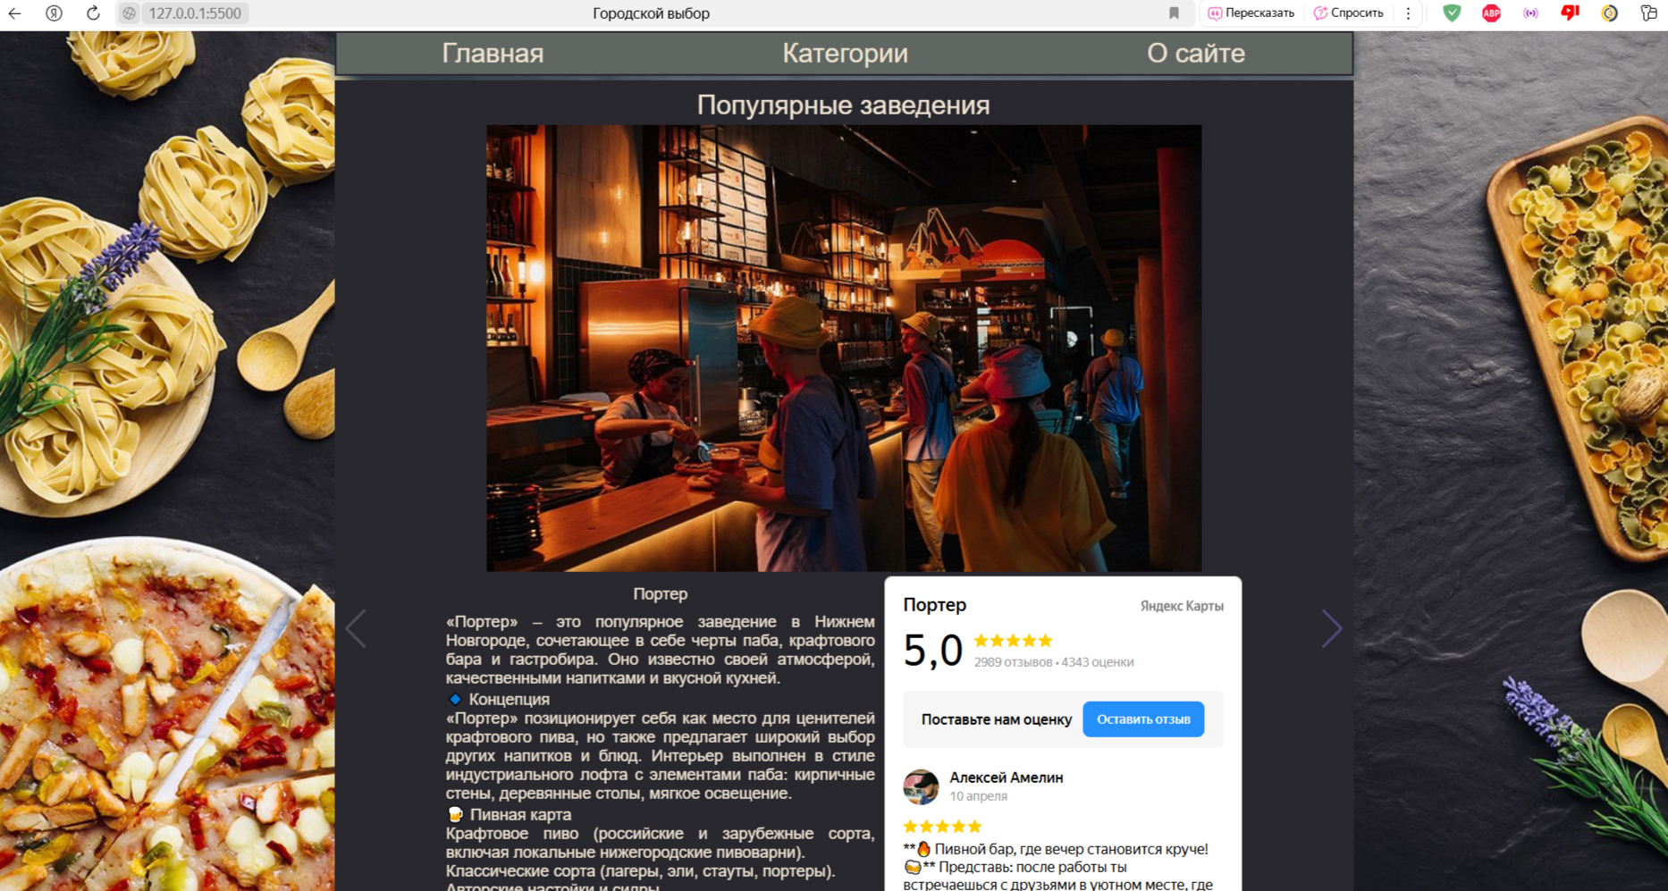

Вот как реализована функция перелистывания:

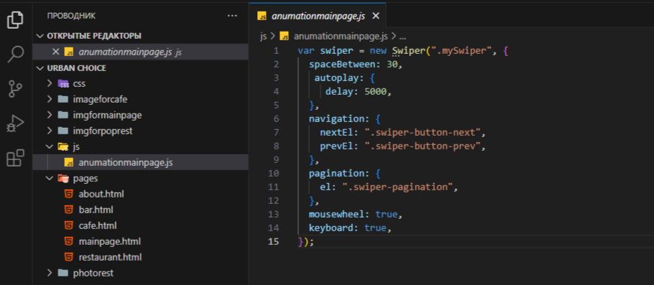

*Страница с категориями*

В качестве второй страницы была создана страница с категориями. Категории является списком, состоящим из 3-х страниц: «Кафе», «Бары», «Рестораны». Я привел пример как может выглядеть страницы. А именно сделал одну из страниц категорий «Кафе». На самой странице находится достаточно информации о заведении. Это сделано для того, чтобы посетитель сайта тратил минимум времени на выбор места, информация должна быть краткой и понятной. Информационный блок состоит из фотографий, краткой информации, рейтинга заведения и карты.

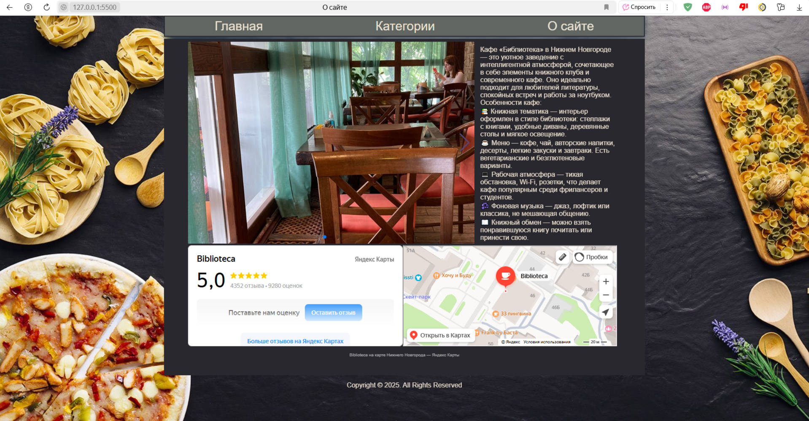

*Страница «О сайте»*

Данная страница говорит сама за себя и представляет информацию для чего сделан сайт. Краткая информация для посетителей.

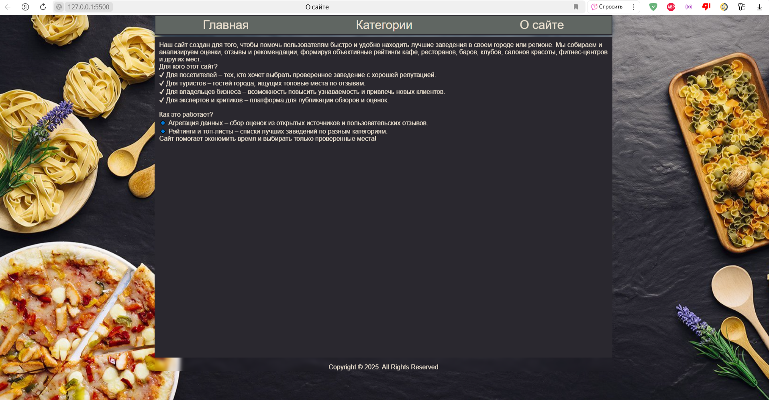

**Вывод:**

В этой лабораторной работе мы научились проектировать и создавать веб-сайты при помощи HTML, CSS и JS.